赤胆碧血南梁情
——记陕甘边南梁革命根据地张景文烈士
甘肃省华池县南梁红色景区建设管理局 朱栋
题记：“红军像彗星掠过中国西北的天空，而妇女所受的震动最大，她们从沉睡中觉醒，一个崭新的世界展现在她们面前。”
——尼姆·威尔斯

青春之歌
1911年，张景文出生陕西蓝田一个富裕的家庭，早年就读于陕西省教会学校、陕西省立第一女子师范学校。大革命失败后1928年参加革命，1930年加入中国共产主义青年团，同年转为中共党员。“九一八”事变后，领导女师学生走上街头宣传抗日救国，揭露蒋介石的卖国投降政策，并烧毁了反动分子的住宅。
1932年4月26日，当时国民党政府考试院院长戴季陶打着视察西北的幌子来到西安，实际上是奉蒋介石的旨意来兜售“攘外必先安内”的反动政策，压制西安地区革命群众的抗日高潮。为了拍长官的马屁，陕西省教育厅决定在民乐园礼堂召开各校学生代表参加的欢迎戴季陶大会。戴夸夸其谈儒、释、道，却只字不讲抗日，激起张和同学们满腔怒火，大家先是写纸条质问，后将砖头、瓦块扔向讲台，戴季陶支吾搪塞，更加激起学生的愤慨，现场响起一片高呼“打倒顽固派，打倒戴季陶”的口号声。张景文首先响亮地喊了一声“打”，同学们把早已准备好的石头、砖块、瓦片扔向戴季陶。戴季陶衣服被扯烂，在军警的保护下狼狈而逃，愤怒的学生又烧毁了戴季陶的汽车。当局关押了带头滋事的张景文和他的同学们，后来在地下党组织和社会各界的压力下，张景文与被捕学生终于全部获释。这次事件后，张景文以“第一个出手打戴季陶的女娃”扬名关中，成为西安地区学运领袖。
革命骨干
1933年1月，张景文与丈夫徐国连及蓝田地下党负责人白耀亭、林子屏等再次发动了声势浩大的学生运动，结果四名教师全部被捕。这一次张景文的地下党员身份公开，家族力量再也不能庇护她了。张景文获释后，与丈夫徐国连共同奔赴陕甘边区，来到甘肃华池南梁。
当时的南梁苏区，正值陕甘边革命委员会成立，革命根据地已初具规模，不少青年纷纷奔赴南梁，参加革命，但是有文化的人才仍然奇缺，张景文夫妇的到来，使刘志丹、习仲勋等领导人如获珍宝，格外器重，分配他们夫妇搞宣传，刷标语，徐国连写得一手好字，张景文更是女中豪杰，她能双手同时挥毫，被人们誉为“军中才女“。她带领宣传队下村串户，利用人们喜闻乐见的形式宣传党的政策；教唱革命歌曲，宣传穷人受苦挨冻的根由。有许多整天躲在家里的姑娘、婆姨在张景文的影响下，也纷纷走出家门参加革命工作。由于她性格活泼开朗，逢人爱说笑，平时光脚丫穿着一双黑方口偏带鞋，到群众家去光着脚板就盘腿坐在炕上，群众和游击队都爱和她开玩笑，取谑地称她为“张放心”。
1934年11月，陕甘边工农兵代表大会在南梁荔园堡召开。会上，代表们民主选举成立了陕甘边区苏维埃政府。出席大会的100多名代表采取无记名投票方式，选举出了以习仲勋为首的陕甘边区苏维埃政府。代表们一致推选张景文担任陕甘边苏维埃政府妇女委员长。南梁政府成立后，作为首任南梁苏维埃政府妇女委员长的张景文，积极投身到革命事业当中，带领开展妇女工作，宣传婚姻自由，开展妇女放足，动员妇女走出家门，参加生产和工作。
奉献教育
为了发展陕甘边根据地文化教育事业，习仲勋亲自发动群众在南梁荔园堡的转咀子办起了陕甘边第一所红色学校——列宁小学。并派张景文和高敏珍（蔡子伟夫人）、霍建德等担任列宁小学教师。
当时，列宁小学的条件极其艰苦，只有两栋房子和一孔窑洞做教室。张景文带领60多名学生，自已动手垒土台，支木板，解决没有桌凳的困难。并亲自编写教材，为了使教材通俗易懂，他们采取诗歌或顺口溜的形式，使教材琅琅上口，好学好记。比如教材中有一段的开头两句就是“马克思、恩格斯，世界革命二导师”。
在南梁山区，入学的大都是一些十三、四岁的孩子。张景文对这些孩子非常关心，衣裳破了她亲手一针一线给补好，手脸脏了她一把一把给孩子们洗净，甚至孩子们身上有了虱子，她坐在油灯下一个一个给抓掉，孩子们都很喜欢她，敬重她。
蒙冤受难
1935年3月，张景文的丈夫在一次遭遇战中不幸牺牲，张景文把仇恨和悲痛埋在心里，继续在反围剿的恶劣环境中坚持斗争。1935年秋，红二十五军长征到达陕北。在极“左”路线指导下，开始了一场大肃反运动。张景文被诬陷为白区来的“奸细”，受迫害致死，年仅24岁。“张放心太可怜了！人被打得不成样子了！两只手肿得拿不住东西了！……”留在甘泉县狐皮头村80岁的白耀福老人心中永远难忘的记忆是母亲带他去看望张景文的印象。
解放后，蓝田县召开追悼大会，为张景文平反昭雪，追认她为革命烈士。著名作家陈忠实在《白鹿原》中，塑造了一个白鹿原当地的女英雄白灵，据考证，白灵的真实原型就是张景文革命烈士。

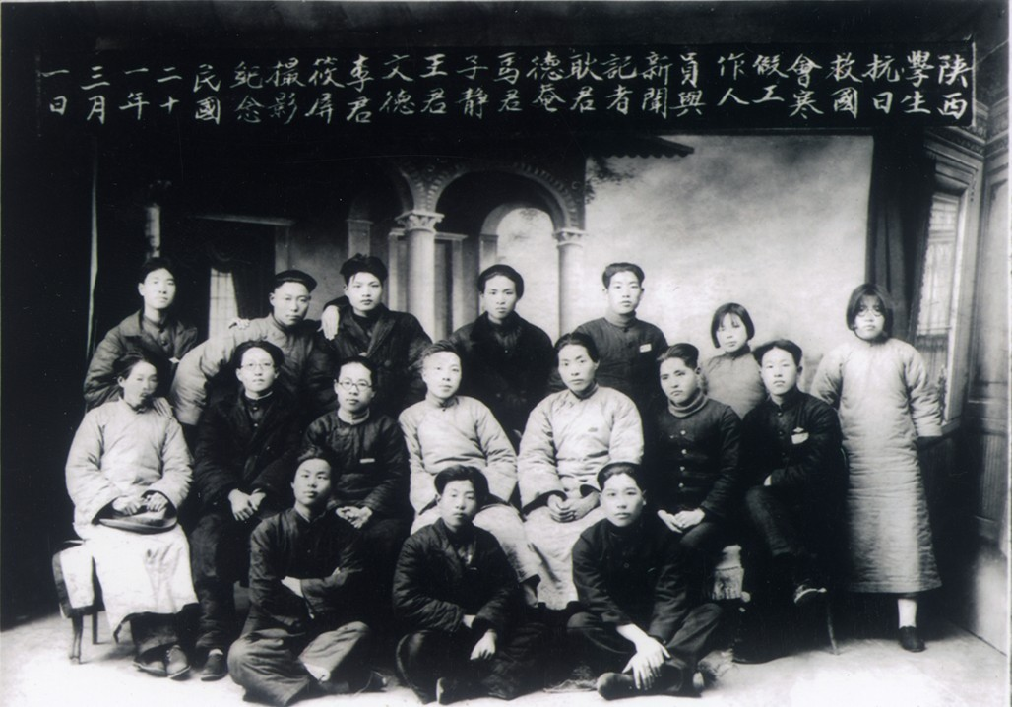
张景文学生时代的一张合影照片，右一为张景文

